

МІНІСТЕРСТВО ОСВІТИ І НАУКИ УКРАЇНИ

НАЦІОНАЛЬНИЙ ТЕХНІЧНИЙ УНІВЕРСИТЕТ УКРАЇНИ

“КИЇВСЬКИЙ ПОЛІТЕХНІЧНИЙ ІНСТИТУТ

ІМЕНІ ІГОРЯ СІКОРСЬКОГО”

Факультет прикладної математики

Кафедра програмного забезпечення комп’ютерних систем

**Лабораторна робота №1**

з дисциплін «Бази даних та засоби управління» та «Бази даних»

тема “Проектування бази даних та ознайомлення з базовими операціями СУБД PostgreSQL”

| Виконав(ла)  студент(ка) II курсу  групи КП-01  Вишневецька Ольга Денисівна |  |  |
| --- | --- | --- |

Київ 2021

**Мета роботи**

Метою роботи є здобуття вмінь проектування бази даних та практичних

навичок створення реляційних баз даних за допомогою PostgreSQL.

**Постановка завдання**

Завдання роботи полягає у наступному:

1. Розробити модель «сутність-зв’язок» предметної галузі, обраної

студентом самостійно, відповідно до пункту «Вимоги до ER-моделі».

2. Перетворити розроблену модель у схему бази даних (таблиці)

PostgreSQL.

3. Виконати нормалізацію схеми бази даних до третьої нормальної форми

(3НФ).

4. Ознайомитись із інструментарієм PostgreSQL та pgAdmin 4 та внести

декілька рядків даних у кожну з таблиць засобами pgAdmin 4.

Вимоги до ER-моделі

1. Сутності моделі предметної галузі мають містити зв’язки типу 1:N або

N:M.

2. Кількість сутностей у моделі – 3-4. Кількість атрибутів у кожній сутності:

від двох до п’яти.

3. Передбачити наявність зв’язку з атрибутом.

4. Для побудови ER-діаграм використовувати одну із нотацій: Чена,

“Пташиної лапки (Crow’s foot)”, UML.

**Результати:**

Зв’язки:

Course - one-to-many - lecture

Student - one-to-many - course

Course - one-to-many - student

Графічний файл розробленої моделі «сутність-зв’язок»:

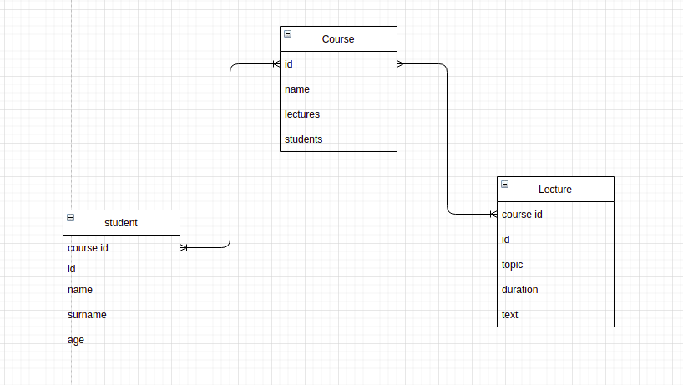

Вміст таблиць базиданих з pgAdmin4:

Lecture:

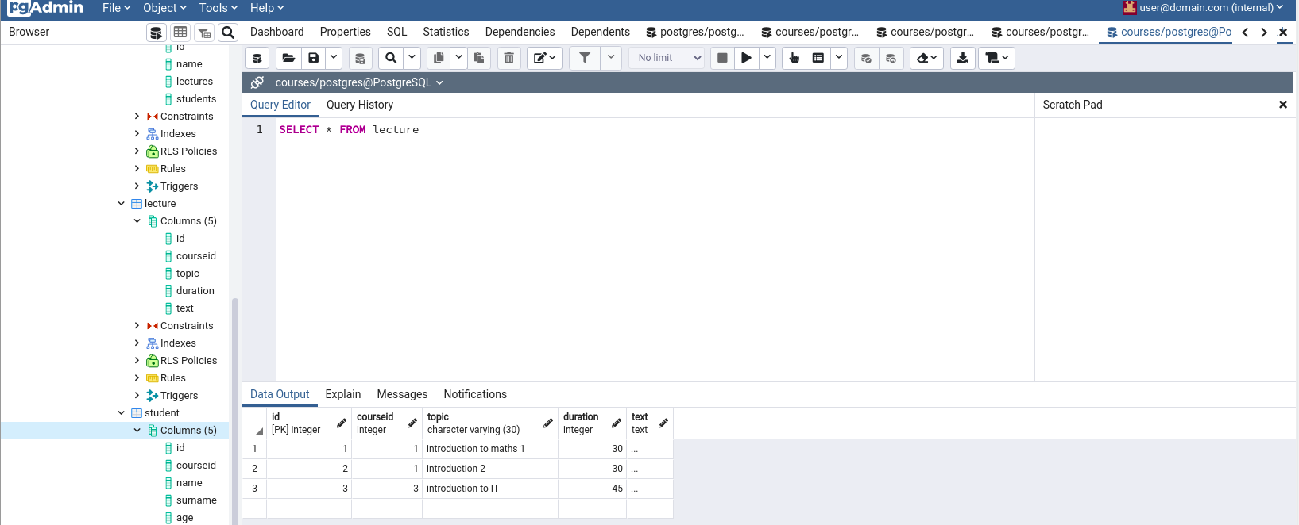

Student:

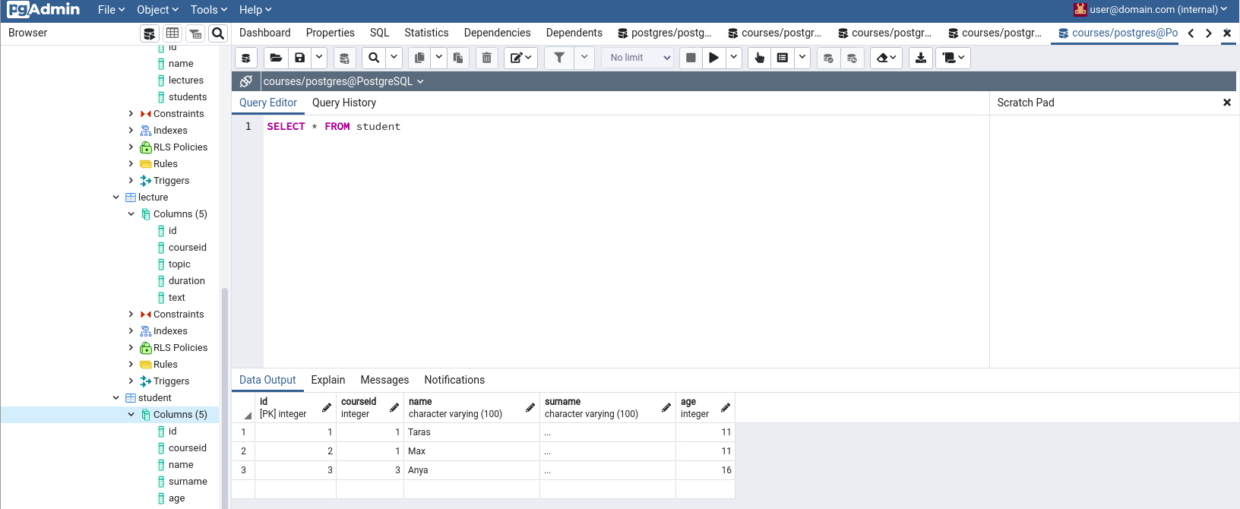

Course:

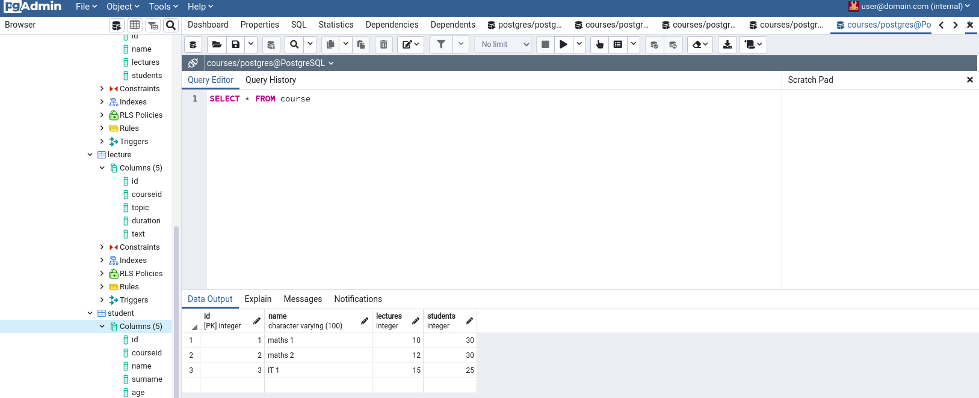

**Висновки**

Виконавши дану лабораторну роботу, я здобула вміння проектування бази даних та практичних навичок створення реляційних баз даних за допомогою PostgreSQL.